|  |  |
| --- | --- |
| **Тема:** | **«Мы – часть природы»** |
| **Тип:** | Занятие по внеурочной деятельности |
| **Программа:** | Программа внеурочной деятельности духовно-нравственного направления «Общественно – полезная деятельность» |
| **Цель:** | Содействовать формированию понимания личного вклада каждого участника мероприятия в общее дело, итогом которого станет улучшение экологической обстановки. |
| **Задачи:** | Образовательные задачи – способствовать формированию системы знаний об экологических проблемах современности и пути их решения.  Воспитательные – способствовать формированию мотивов, потребностей и привычек целесообразного поведения и деятельности, здорового образа жизни.  Развивающие – содействовать развитию системы интеллектуальных и практических умений по изучению и оценке состояния окружающей среды. Развитие стремлений к активной деятельности по охране окружающей среды: интеллектуального (способности к анализу экологических ситуаций), эмоционального (отношение к природе как к универсальной ценности), нравственного (воли и настойчивости, ответственности). |
| **Планируемые результаты:** | Ценностное отношение к природе; первоначальный опыт эстетического, эмоционального, нравственного отношения к природе; элементарные знания о нормах экологической этики; первоначальный опыт участия в природоохранной деятельности в школе, на пришкольном участке, по месту жительства; личный опыт участия в экологических инициативах. |
| **Методы:** | Использование элементов технологии развития критического мышления через чтение и письмо. |
| **Формы работы:** | Индивидуально-фронтальная, работа в парах, групповая |
| **Оборудование:** | Фотографии « Природа Волго-Ахтубинской поймы» |

Ход занятия

|  |  |  |
| --- | --- | --- |
| Этап занятия | Деятельность учителя | Деятельность ученика |
| I. Организационный момент  1. Создание индивидуальных интеллектуальных карт.  2. Работа с поэтическим текстом.  3. Игра «Посмотри и запомни» (Приложение 3).  4. Анализ репродукции картины немецкого художника – реалиста К.Д. Фридриха.  Цель: Развитие способности к эмоционально – ценностному восприятию произведения изобразительного искусства. | 1.- Ребята, подумайте, в чем на Земле живет красота?  -Что самое красивое в Вашей жизни?  -Кто самый красивый в Вашей жизни? Почему?  2. Давайте послушаем, как поэт Н. Рубцов описал историю создания храмов Ферапонтова монастыря. В чем узрела красоту душа Ферапонта.  -Почему в стихотворении сказано, что душа узрела красоту? Разве мы не глазами видим? Давайте проверим, все ли можно увидеть глазами.  У Ферапонта красоту увидела душа. Подумайте, какой должна быть душа человека, чтобы она могла видеть красоту окружающего мира?  3.Рассмотрите пейзаж немецкого художника Каспара Давида Фридриха. Художник обращается к фантазии зрителя, стремится побудить его задуматься о серьезных проблемах.  -Может ли человек с доброй душой насильственно прекращать Жизнь?  -Представьте, что Вы утолили жажду из источника красоты. Какие красивые поступки совершите? Какие поступки для Вас самые красивые? | Включаются в деятельность  Создают простейшие ментальные карты своих предпочтений. (бабушка, мама, дачные цветы,…)  Чтение стихотворения Н.Рубцова «Ферапонтово» (Приложение 2)  Приходят к выводу: Не все, оказывается, можно увидеть глазами сразу.  Дети высказываются в соответствии с уровнем возрастной и духовно-нравственной готовностью.  Анализ зрительного ряда. Учащиеся высказывают впечатления.  Вывод: Добрая душа – добрые поступки – красивый человек. Злая душа – злые поступки – некрасивый человек.  Рассказывают о поступках, направленных на предметы окружающего мира, на других людей, на себя (Помочь нуждающимся в помощи представителям животного, растительного мира, победить свою лень…) |
| II. Актуализация знаний      Работа с информацией  Цель: Актуализировать знания о Дне Земли –символе признания планеты общим глобальным домом. | -Сегодня во всем мире существует экологическая проблема. Для борьбы с ней был создан день планеты.  -Перед вами статья «День Земли».  1. Прочтите и выделите ее главную мысль.  2. Знаком «+» укажите известную Вам информацию. «-» - неизвестную новую информацию. «*» - в чем хотелось бы разобраться подробнее. | Зачитывают главную мысль  -Подробнее захотелось разобраться: Почему в этот день призывают задуматься не только о взаимоотношениях человека с природой, но и между личностями? Без природы человек не может жить, но тогда почему он поступает неразумно по отношению к природе? Совершает злые поступки: окружает горами мусора прекрасные города, отравляет воздух, которым дышим, загрязняет воду, которую пьем? |
| III. Постановка цели занятия | - Люди, мы с Вами должны научиться выполнять правила отношений между человеком и природой. Иначе нам грозит экологическая катастрофа. Какую цель мы можем поставить перед собой на сегодняшнем внеурочном занятии? | Формулируют цель занятия: Прийти к пониманию взаимного влияния Природы на Человека и Человека на Природу; от чего зависят поступки и действия Человека; |
| IV. Раскрытие темы.  1. Создание интеллектуальных карт.  Цель: Формирование умения общаться и работать в команде ( создание общей)  2.Сушание аудиозаписи.  Цель: Проследить влияние внешней красоты мира  на внутренний мир человека.  3. Совместное творчество. Цель: Воспитание уважения к личности и творчеству другого человека. | Тогда сегодня нам очень пригодятся ваши знания об окружающем вас Мире: мире Природы - растительном и животном; мире Человека; мире вещей и предметов. Взгляните еще раз на фотографии. Как вы видите, всем и всему на земле есть свое место. Большой Мир – наш общий дом, Дом всего Человечества.  -Какого главного героя не хватает? Что это за удивительное явление в мире Человек? Назовите слова, которые приходят на ум, когда Вы слышите слово «Человек».  - Проследите с помощью линий взаимосвязь между названными Вами значениями слов, создайте ментальную карту.  - А теперь подумаем, что представляет собой человек? Что у человека есть такое, отличное от других представителей животного мира? Все ли в человеке можно увидеть?  *А что представляет собой весь мир?*  -Видимое может оставлять в человеке свой невидимый след?  -А невидимое стать видимым?  Наше сочувствие кому-то выливается в реальную помощь. Чудо!  - Кто из представителей живой природы полнее всего может увидеть наш мир? Почему человек?  - Все три мира: Большой (Дом человечества), Малый (Семья), Микромир(Душа) тесно связаны между собой. Но какой из них самый важный?  У одного листа ватмана рассаживаются 4 учащихся. На столе - краски. Каждый ребенок рисует на том участке листа, который к нему ближе. Рисуют окружающий нас мир во всех его проявлениях. Через некоторое время (10-15мин), когда рисунки еще не полностью закончены, надо повернуть лист так, чтобы перед каждым оказался рисунок другого ребенка, который надо завершить. Часто в жизни нам придется жить, работать, отдыхать вместе с другими.  - А бывает, что одни люди начали дело, а другим приходится его заканчивать. Надо учиться продолжать дело, начатое другим.  - Что легче: начинать или продолжать? | -Человека.  Дети называют слова: живая природа, разум, воля, речь, семья, школа, общество  На основе карт, предложенных группами создается общая, где видны превосходства человека.  - Видимое – тело, невидимое –воля, разум, чувства, т.е. ДУША  - В нем есть видимое: природа, человек и то, что создано человеком, и есть невидимое - мир духовный.  - Да, это наши впечатления от увиденного  https://arhivurokov.ru/videouroki/html/2015/09/25/98716877/98716877_20.png-Да, мысль поступок, задумка  дело.  -Потому, что (Н.Рубцов «Ферапонтово») человек может видеть не только глазами, он его осмысливает. Значит, чтобы познавать мир, человек должен научиться мыслить, через видимое рассматривать невидимое.  Делают вывод:  Красота внешнего мира открывает в человеке  Душу (микромир).  Ученики обсуждают проблему и делают вывод. Вывод:Чтобы сохранить наш Общий Дом, нужно жить в нем всем вместе в мире и согласии, не мешать друг другу, а помогать, украшать, а не уродовать, очищать, а не засорять.  Каждый человек своими действиями, поступками должен строить, а не разрушать его. Для этого важно правильно строить свою Семью, чтобы она была крепкой, дружной, трудолюбивой, благочестивой, милосердной к другим. Начинать же это строительство необходимо с устроения своей Души. А помогать нам будет Совесть. Она всегда подскажет, когда поступаем плохо.  -Когда мы продолжаем чей-то рисунок (чье-то дело), нам нужно быть более внимательными, позаботиться, чтобы не уничтожить труды другого, а почувствовать, что хотел изобразить наш товарищ, понять его замысел, развить его и дополнить. |
| V. Применение новых знаний.  Игра с мячом «Забочусь ли я о мире, в котором живу».  Цель: Усвоение норм человеческого общежития | 1. Дети встают в круг. Педагог по очереди бросает мяч каждому ребенку и спрашивает, в каких ситуациях человек внимателен к природе, а в каких – нет:  - Человек вернулся из леса с букетом ландышей;  - Человек сажает возле своего дома деревья;  - Человек подъехал к озеру на своей машине;  - Человек выбросил мусор в канаву возле дома;  - После отдыха в лесу человек закопал весь мусор;  - Человек уступил место в транспорте пожилой женщине; и т. д.  Если считаете, что человек любит и заботится о мире, в котором живет, ловите мяч, а если нет – не ловите, и объясните почему. | Вывод: Если человек заботится о своей душе, он всегда отличит хорошее от плохого. Совесть подскажет ответ в любой ситуации. |
| VI. Рефлексия Дерево «добрых дел»  Цель: Позитивная деятельностная активность школьников, которая сопровождается чувством коллективного соавторства. | Теперь я знаю…  Теперь буду…  Теперь я понимаю…  Доброе дело, что дождь в засуху.  -Нарисуйте на листе ватмана дерево доброты и расскажите обо всех добрых делах, которые вы делаете и еще собираетесь сделать для пользы природе (т.е. себе). Каждое доброе дело дарит дереву новый плод. В результате на дереве появится столько плодов, сколько добрых дел дети вспомнят. Рисунок с деревом повесим на стену и, время от времени будем добавлять к нему новые плоды.  -Ребята, а почему добрые дела нужно заставлять (приучать) себя делать? | Высказывают мнения. Одно из них:  -Чтобы душа радовалась. |

**Приложение 1** Фотографии « Природа Волго-Ахтубинской поймы»

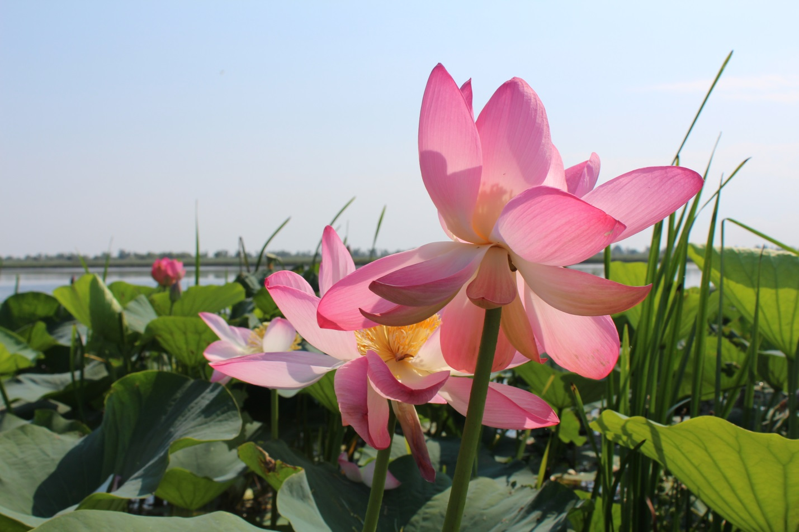

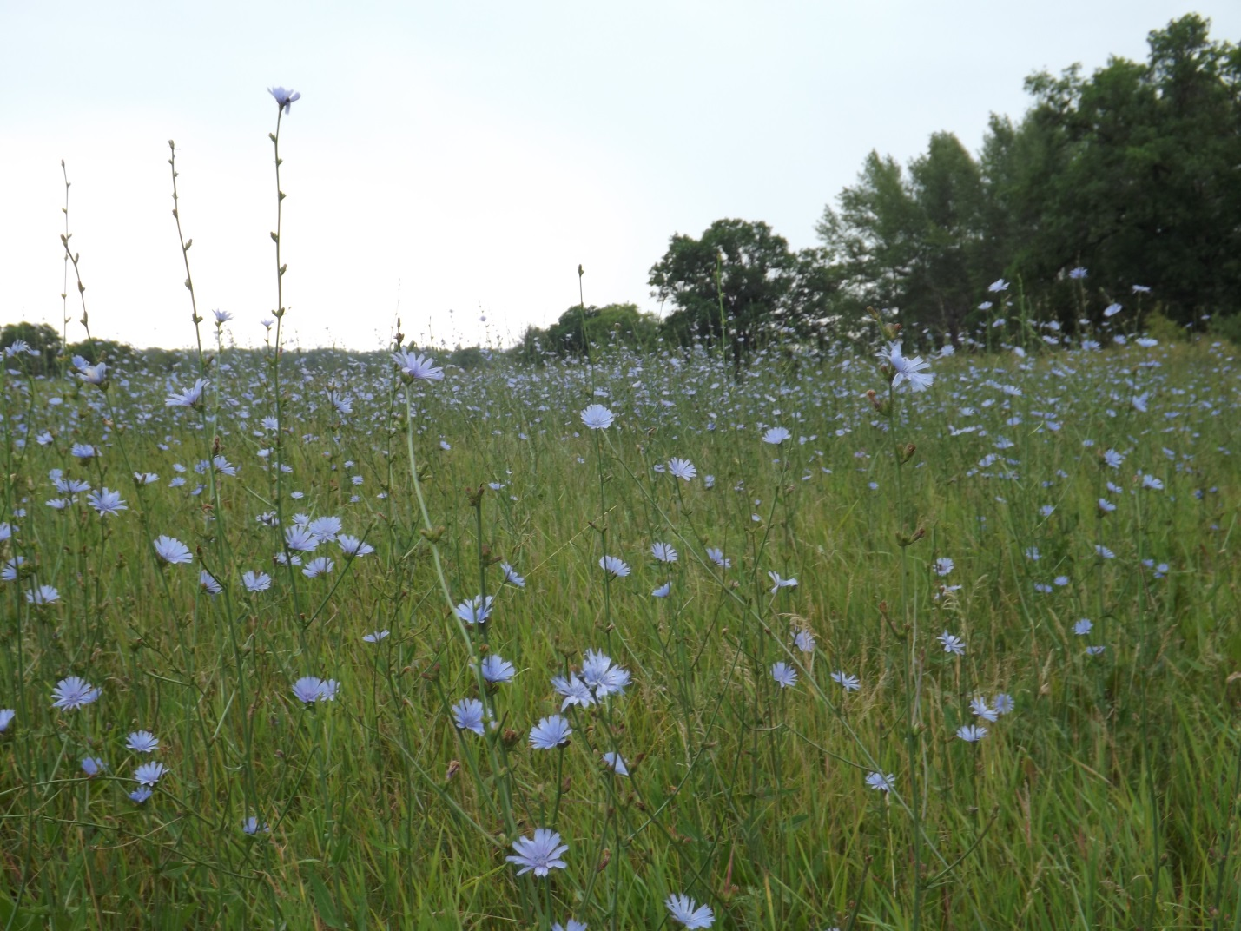

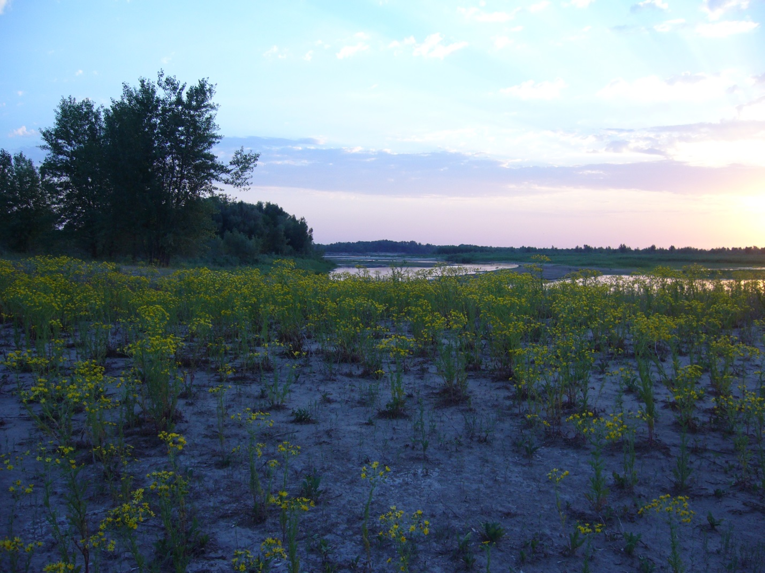

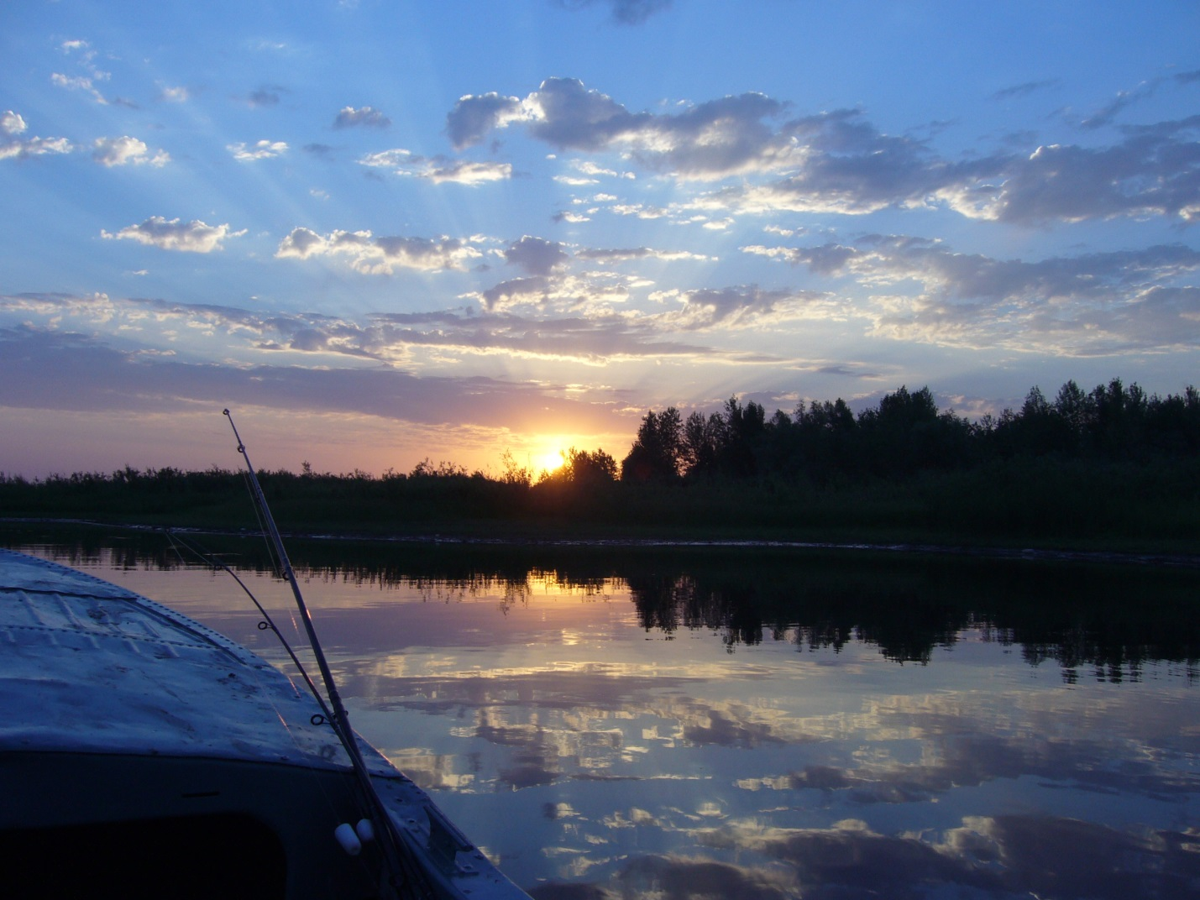

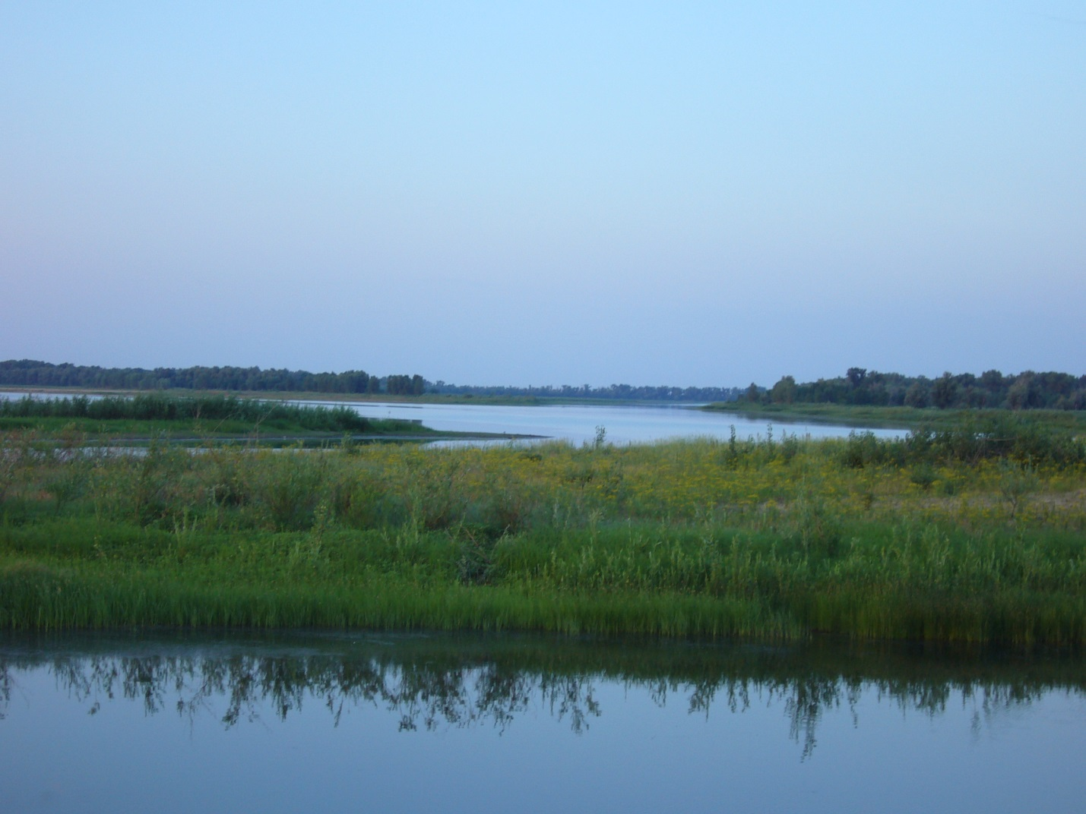

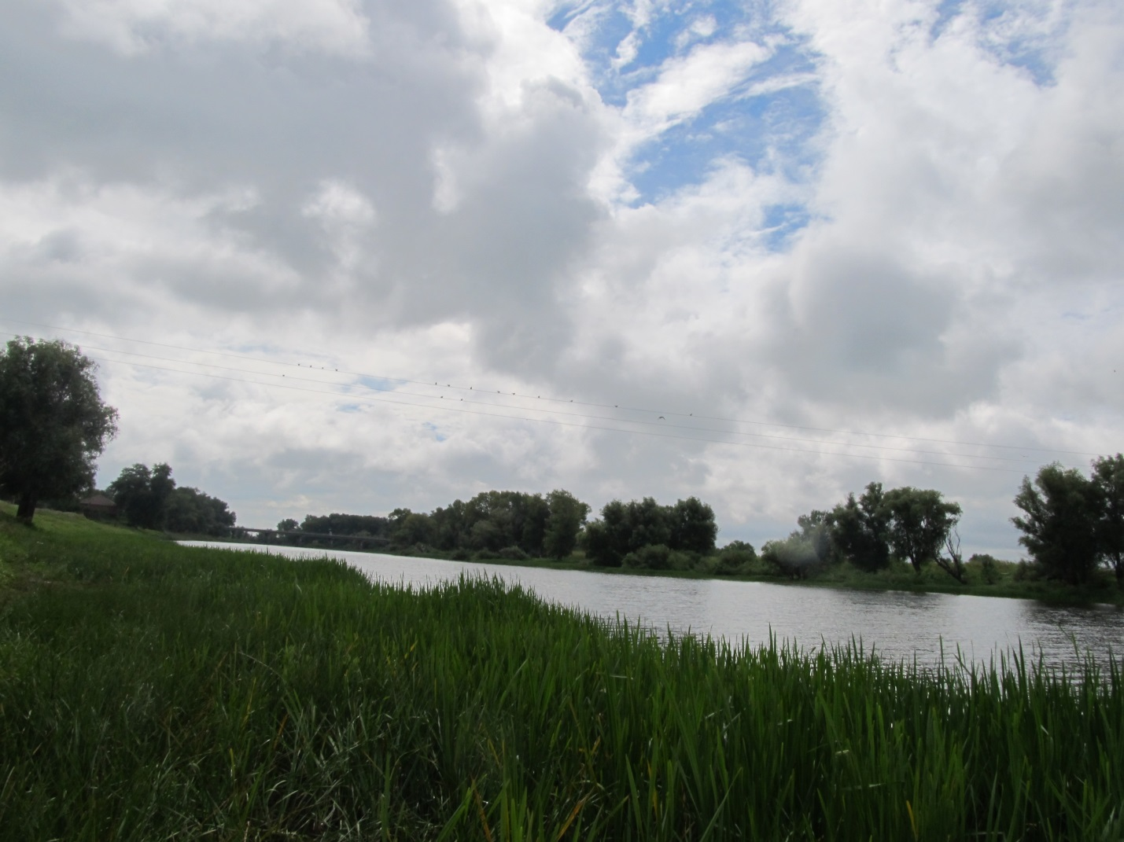

**Приложение 2**

***Николай Рубцов «Ферапонтово»***

В потемневших лучах горизонта  
Я смотрел на окрестности те,  
Где узрела душа Ферапонта  
Что-то Божье в земной красоте.  
И однажды возникли из грезы,  
Из молящейся этой души,  
Как трава, как вода, как березы,  
Диво дивное в русской глуши!  
И небесно-земной Дионисий,  
Из соседних явившись земель,  
Это дивное диво возвысил  
До черты, не бывалой досель…  
Неподвижно стояли деревья,  
И ромашки белели во мгле,  
И казалась мне эта деревня  
Чем-то самым святым на земле…